何妨呐

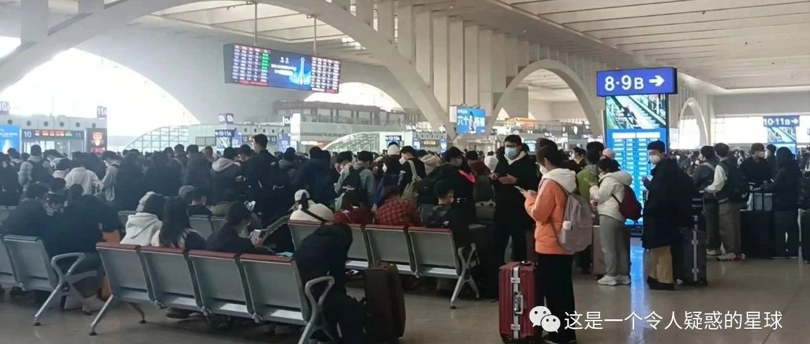

# 我想我正处于一个历史交界点上

原创  何妨呐  [这是一个令人疑惑的星球](javascript:void(0);)

历史课本上最轻描淡写的一句话就是“我们走了一些弯路”，仔细琢磨起来很是残酷，这句话是多少众生的苦难浓缩啊。历史事件能一言定性，百姓愁苦是万言难诉的。我想我现在就处于这样的一个历史交界点上。

同样的一个成语，对其中某个字的侧重点不同，就能解读出多重意思，延伸出多个方向。我们对待疫情的四字总方针不变，只是之前侧重于后俩字，现在侧重于前俩字了。于是众多方向的观点在此杂糅交汇了，理性思考和过度解读并存，人云亦云和特立独行共舞，这乍一看很像是百家争鸣的又一次复兴，只不过弥漫了一层戾气。现在的“百家”明显更有包容性，未知全貌不予置评成了一种脱离实际的说辞，只要有愤慨能打字，不管带不带有自己的思考，都能够吵嚷两句。对立和骂战往往比讨论和交流更有噱头，能吸引更多的眼球。

影视剧和小说里都有很多的“历史交界点”，主角在特定的时代背景下做一些事情，可以在受挫碰壁跌落谷底后再走入巅峰。可是在现实生活里，那些桥段只能当做反向指标，现实只能是跌落谷底后被无人问津亦或冷嘲热讽。

我在之前的文章里写过，我说当下社会的主要矛盾，是宏大叙事与个人生活之间不匹配不协调的矛盾。我们一方面为宏大叙事欢欣自豪，一方面忧愁于自己当下的个人生活，似乎宏大叙事并不与个人生活息息相关。内卷并不能青云直上，摆烂也不会跌落谷底。这样的交界点上，一时的选择需要长时的验证，倘若正确自然是好，倘若错误，对个人来说，又岂是一句“走了弯路”能概括的了的？个人生活的不安，又何尝不是自己的宏大叙事呢？ 道阻且长，摸着石头过河， 犯错在所难免，可是在 不得不 “走了弯路”之后， 不是吸取教训避免覆辙，而是把其当做反面教材，避而远之。这不能不让人 疑惑。

就我自己而言，我很难将我的个人生活与宏大叙事匹配起来。思想的熏陶和行动的陶冶告诉我，我应该忘却个人生活，扑向宏大叙事，思考会耽误时间。寻着没有观点的人群，听着人云亦云的声音，盲从无需多虑，牵线赋予生机，要做一个轻松的木偶，不要挣扎不要怀疑。我不喜欢这样。

在这样的一个历史交界点上，我明白了一个道理。之前我总是在期待一些事情，我发现我只有在期待的时候才会感到一种无负担的愉悦，虽然这种愉悦大多是来源于想象和自我陶醉。以前我总觉得前方有什么人，有什么事情在等着我，但也许那个人那件事并不是那么重要。等我真的来到那个期待了无数次的时间段上，可能发现也就是那么回事儿。真正令人感到开心和幸福的，竟然只是期待本身。

抛去结果，把期待本身当成幸福这或许是一种处事态度，但在期待过程中还是有逃不开的迷茫与困惑。在历史交界点上，我想，独立思考循心而走是最好的选择，我不能固步自封，我得留心观察，做出自己的思考，做出自己的选择。

过两天郑州会降温十几度，尽管我已经度过了二十个春夏秋冬，但我仍然无法预料那会有多冷，不知道降温十几度后是个什么概念，这是一个天气温差的交界点了，我对本应熟悉的事情却临场无措了。这也提醒了我，气温的交界变化，纵使天气预报提醒了，我也尚且没有办法预料感知，那历史的交界我是更无法通过旁观看清一些事物的。我不应该也没有办法置身事外，我应该深入进去，我是历史交界的见证者，我是记录者，我是交界点上的一员。茫茫历史车轮依然在走着，我想我的一点思考与努力，也能成为前进的车辙的一部分。这是我个人生活的幸事，也是我将在宏大叙事上投射的映照。

**PS：本人才疏学浅，阅历尚少，文粗墨糙，文章中难免有片面偏颇之处，还望看到此的同志长辈能多多包涵，不吝指教，以开茅塞。**

预览时标签不可点

微信扫一扫  
关注该公众号

[知道了](javascript:;)

微信扫一扫  
使用小程序

[取消](javascript:void(0);) [允许](javascript:void(0);)

[取消](javascript:void(0);) [允许](javascript:void(0);)

×

分析

：  ，  ，  ，  ，  ，  ，  ，  ，  ，  ，  ，  ，  。   视频  小程序  赞  ，轻点两下取消赞  在看  ，轻点两下取消在看  分享  留言  收藏